房山区2016年中考适应性训练
语 文
考  生  须  知 | 1．本试卷共12页，共五道大题，23道小题。满分120分。考试时间150分钟。  2．在试卷和答题卡上准确填写学校名称、姓名和准考证号。  3．试题答案一律填涂或书写在答题卡上，在试卷上作答无效。  4．在答题卡上，选择题用2B铅笔作答，其他试题用黑色字迹签字笔作答。  5．考试结束，将答题卡和草稿纸一并交回。
一、基础·运用 （共22分）
1. 阅读下面的文字，完成⑴～⑷题。（7分）
横平竖直的方块字，是中华民族的独有创造和文化遗产。汉字，不仅仅是几千年历史传承的记录工具，更是多彩的中华文化的巨大载体。有了汉字，才有了唐 ① ，宋 ② ，元
③；有了汉字，才有了张芝、王羲之等人【 】字体的千古流传。随着电子信息时代的到来，人们似乎更愿意借助键盘和鼠标来沟通和完成工作，古老的方块字面临严重的发展危机。人们的书写潦草、没有章法，横平竖直都难做到，更别提汉字固有的神采、韵味了。
⑴ 对语段中加点字的注音和对画线字笔顺的判断，全都正确的一项是（2分）

A.潦草（liáo） “方”字的笔顺是：
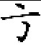
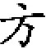
B.潦草（liǎo） “方”字的笔顺是：

C.潦草（liǎo） “方”字的笔顺是：
D.潦草（liáo） “方”字的笔顺是：
⑵ 将下列语句依次填入语段中的①②③处，全都正确的一项是（2分）
A.①诗的激情洋溢 ②曲的婉转清雅 ③词的灵动俏丽
B.①词的婉转清雅 ②诗的灵动俏丽 ③曲的激情洋溢
C.①诗的激情洋溢 ②词的婉转清雅 ③曲的灵动俏丽
D.①诗的婉转清雅 ②词的激情洋溢 ③曲的灵动俏丽
⑶ 根据下面的书法作品，在语段【】处填写词语准确的一项是（2分）
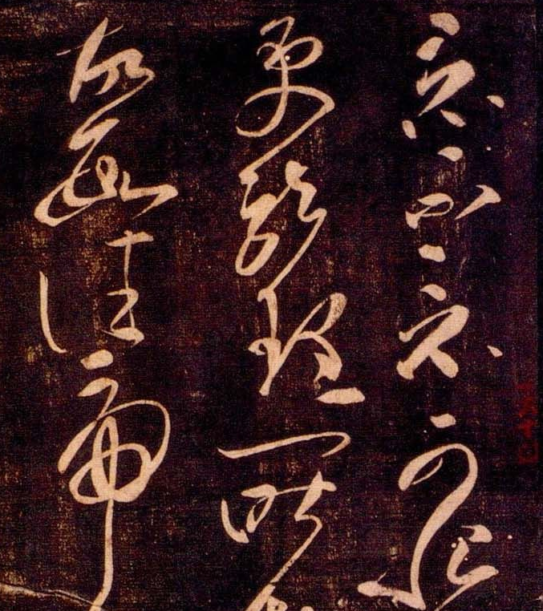
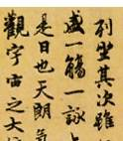

东汉张芝草书
东晋王羲之行书

A. 端庄挺拔 B.方整严谨 C.雄健放纵 D.洒脱俊逸
⑷ “书写潦草，没有章法”容易闹笑话。电影《神通乡巴佬》中的男主人公因小时候把自己的名字写得松散凌乱，被老师同学们称呼为“林蛋大”。请根据下面图片上的文字部分，将主人公的本名用规范的正楷字写在答题卡的田字格内。（1分）
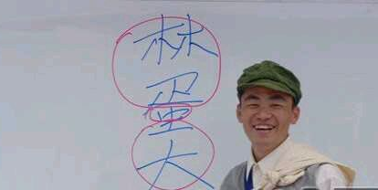

答：
2. 成语蕴含着文化的信息，我们熟悉的成语中很多都与历史人物有关。下列名人与成语全不相对应的一项是（2分）
A. 孔文子——不耻下问 祖 逖——闻鸡起舞 俞伯牙——高山流水
B. 项 羽——破釜沉舟 滕子京——百废俱兴 班 超——投笔从戎
C. 王 冕——凿壁偷光 王献之——入木三分 齐桓公——讳疾忌医
D. 诸葛亮——鞠躬尽瘁 勾 践——卧薪尝胆 曹 操——望梅止渴
3. 学校“梦想戏剧社”要举办戏剧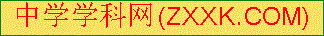节展演活动，社长明乐邀请李老师担任评委。他应该怎样说呢？请你将他的话语写出来。要求：用语简明得体，正确使用标点符号。（4分）
答：
4. 阅读下面连环画，完成⑴～⑵题。（3分）
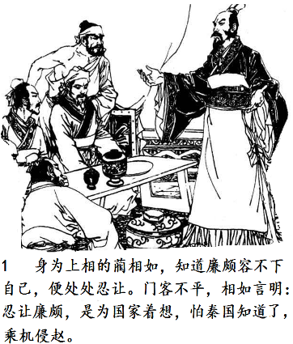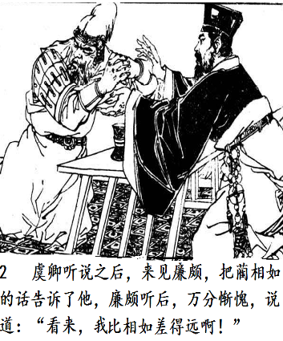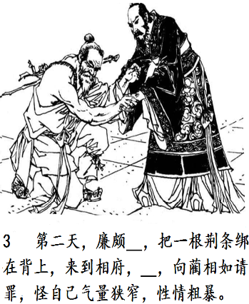
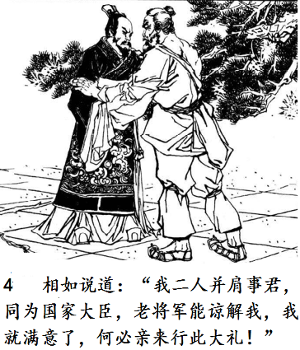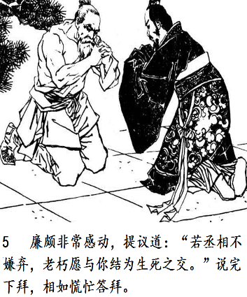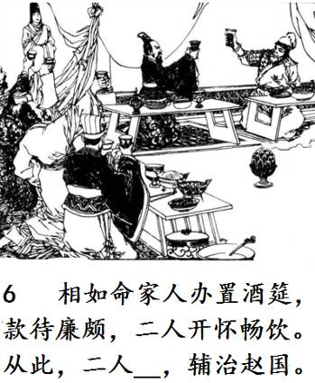
⑴ 请在第3幅画面的两处横线上，分别补写出描述性文字。（2分）
答：
⑵ 阅读第6幅画面中的文字，在横线处补出一个4字词语。（1分）
答：
5.根据要求，完成下面⑴～⑵题。（6分）
⑴ 根据上句，填写出下句。（2分）
① 斯是陋室， 。（刘禹锡《陋室铭》）
② 天下英雄谁敌手？曹刘。 。（辛弃疾《南乡子·何处望神州》）
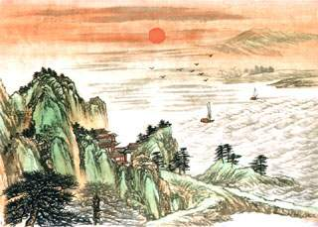
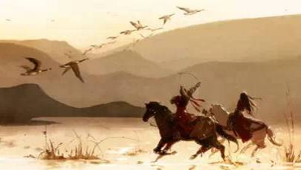
⑵ 任选下面一幅画面，为其配上一联诗句，并简要说明配此诗句的理由。（4分）
① ②
答：

二、文言文阅读（11分）
阅读《桃花源记》和《长沮桀溺耦而耕》，完成6～9题。
㈠桃花源记
陶渊明
晋太元中，武陵人捕鱼为业。缘溪行，忘路之远近。忽逢桃花林，夹岸数百步，中无杂树，芳草鲜美，落英缤纷。渔人甚异之。复前行，欲穷其林。
林尽水源，便得一山，山有小口，仿佛若有光。便舍船，从口入。初极狭，才通人。复行数十步，豁然开朗。土地平旷，屋舍俨然，有良田美池桑竹之属。阡陌交通，鸡犬相闻。其中往来种作，男女衣着，悉如外人。黄发垂髫，并怡然自乐。
见渔人，乃大惊，问所从来。具答之。便要还家，设酒杀鸡作食。村中闻有此人，咸来问讯。自云先世避秦时乱，率妻子邑人来此绝境，不复出焉，遂与外人间隔。问今是何世，乃不知有汉，无论魏晋。此人一一为具言所闻，皆叹惋。馀人各复延至其家，皆出酒食。停数日，辞去。此中人语云：“不足为外人道也。”
既出，得其船，便扶向路，处处志之。及郡下，诣太守，说如此。太守即遣人随其往，寻向所志，遂迷，不复得路。
南阳刘子骥，高尚士也，闻之，欣然规往。未果，寻病终。后遂无问津者。

㈡长沮桀溺耦而耕^{①}
《论语》
长沮、桀溺耦而耕。孔子过之，使子路问津焉。
长沮曰： “夫执舆^{②}者为谁？”子路曰：“为孔丘。”曰：“是鲁孔丘与？”曰： “是也。”曰：“是知津^{③}矣！”
问于桀溺。桀溺曰：“子为谁？”曰：“为仲由。”曰：“是鲁孔丘之徒与？”对曰：“然。”曰：“滔滔者^{④}，天下皆是也，而谁以易^{⑤}之？且而^{⑥}与其从辟人^{⑦}之士也，岂若从辟世之士^{⑧}哉？”耰耨而不辍。
子路行以告。夫子怃然曰： “鸟兽不可与同群，吾非斯人之徒与而谁与？天下有道，丘不与易也。”
【注释】①本篇选自《论语·微子》。长沮、桀溺：不是真姓名。长、桀（同杰）：高大魁梧的意思。沮、溺：指人浸在泥沼水洼之中。耦而耕：两人并耕。②执舆：即执辔，赶车者手拉缰绳驾驭车马。③这句是讥讽孔子周游列国，熟知道路，不用问别人。④滔滔者：以洪水奔流的样子比喻时局混乱。⑤以：与。易：改变。⑥而：通“尔”。 ⑦人：指暴君污吏一类的小人。⑧辟世之士：逃避乱世的隐者。这里是长沮、桀溺自指。

6. 解释下面语句中加点词的意思。（2分）
⑴无论魏晋 无论：
⑵岂若从辟世之士哉 从：
7. 根据选文内容，结合自己的想象，任选下面的一个对白，在横线处补出人物的说白，在括号内补出关于动作或情态的提示性语句。（3分）
【对白一】
渔夫：老人家，我看你们的穿着打扮像是秦时候的吧？
老人：先生真是好眼力！
渔夫： ① ？（看一下外面的人）
老人：（②）我也不清楚， ③ 。
渔夫：后来就一直在这里生活？
老人：是啊，都好长时间了。
【对白二】
子路：先生， ① 。
孔子：（②）我们与鸟兽是不可能在一起生活的。我不同世人在一起又同谁在一起呢？如果天下太平， ③ 。
8. 比较两篇短文，说出孔子与陶渊明观点的不同之处，并指出陶渊明描绘桃花源社会的用意。（4分）
答：
9. 依据下面所给上联，结合选文㈡的相关内容和有关注释，写出下联。（2分）
上联：远尘网^{①}，避世外，征士^{②}荷锄种豆神往桃源，意守本心；
下联： 。
【注】①大约三十七八岁时，陶渊明告别仕途，走上归耕田园的道路。②指陶渊明。

三、名著阅读（共9分）
10. 阅读下面的《论语》三章，完成⑴～⑵题。（6分）
①子曰：“为政以德，譬如北辰，居其所，而众星共之。”
②子曰：“学而不思则罔，思而不学则殆。”
③子曰：“由！诲女知之乎！知之为知之，不知为不知，是知也。”

⑴ 《论语》语言运用极富特色。请选取你感受最深的一点，结合上面一章作简要评说。（3分）
答：
⑵ 下面材料中的富翁可以用上面哪一句话来劝诫？你对这句话有怎样的识？（3分）
浮白斋主人记载：有人写信向某富翁借牛，信送到时，刚好有客人在座，富翁不识字，却装模作样，打开书信，看完之后对送信人说：“知道了！等一下我自己会过去。”
答：
11. 下面三个语段节选自《海底两万里》。请说说你从中读出了怎样的思想内容。
（3分）
①阿诺纳斯先生，它的每一部分都来自地球上不同的地方。船的龙骨是法国的克鲁索制造的，螺旋桨的轴是伦敦的朋尼公司制造的，身体的钢铁板是利物浦的莱尔德集团制造的，螺旋桨是英国格拉斯哥的史考特公司制造的。储水装置是巴黎的凯尔公司所制，引擎来自普鲁士的克鲁伯集团，船体的圆锥形尖头是瑞典的穆塔拉研究室所制，它精密的仪器是出自纽约的哈特兄弟之手，等等。
②……是的，教授。海洋提供了所有我所需要的东西。有时候我撒下我的网，拖着它在海洋中行进一段时间，等到它满得快要破时我才把它拉上来。有时候我去那些对人类来说不可接近的海洋中去打猎，去追逐那些居住在海底森林的猎物。我的牛羊家畜，就像海神的牲畜一样，在海底的牧场里无忧无虑地吃着草。在那里有我丰富的财富，我亲耕亲种，那是造物主的产物。
③……尼莫船长说到最后几句就停住了，可能他是后悔说得太多了。但是我猜，不论是什么动机，要他到海底下来寻求独立自主，他终究还是一个人，他的心仍然为人类的苦难所跳动，无论对于被欺压的个人还是种族，他都怀有仁慈怜悯之心。于是，我明白了，当“鹦鹉螺”号航行在克里特岛水域时，尼莫船长送出去的数百万法郎是给谁的了。
答：

四、现代文阅读（共28分）
㈠ 阅读下面两则材料，完成12～15题。（共10分）
【材料一】
在人们惯常意识中，“燕赵”往往是河北省的别称。其实，古代的“燕赵之地”，还包括现在的北京、天津以及山西、河南北部、内蒙古南部的部分地区，与如今我们所说的华北地区所包括的地域相近。
春秋战国时期，京津冀地区北有燕国、蓟国，南有刑国、赵国，中部有中山国。燕国的东边有商初建国的孤竹（今河北卢龙、迁安一带），战国时被灭；燕国北边有东胡。在不断的争霸中，京津冀地域形成了燕赵对峙的格局。燕国占领河北北部，包括今天的天津、北京；河北中南部为赵国的疆域；齐国占领河北东南部一小块。
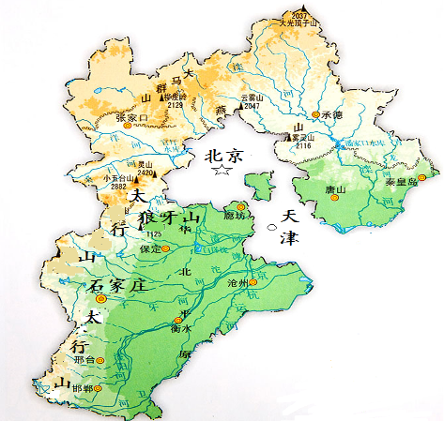
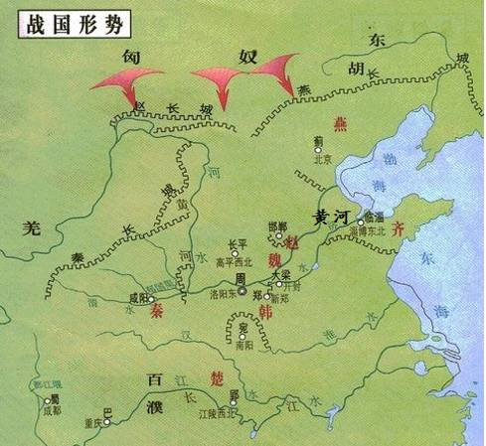

燕赵大地，北 ① 长城，南 ② 黄河，西 ③ 太行，东 ④ 渤海。山高水寒的生存环境，加之秦统一天下和北方游牧民族的威胁，使得燕、赵等国不断寻求强国之路，力图变革自新，从而形成了慷慨悲歌、任侠豪气的文化风气。《隋书·地理志》称这里“悲歌慷慨”，韩愈也道“燕赵多慷慨悲歌之士”。
的确，古往今来，这里豪杰英雄辈出：有“千场纵赙家仍富，几处报仇身不死”的邯郸游侠；有“风萧萧兮易水寒，壮士一去兮不复还”的燕地刺客；有“当阳桥头一声吼，喝断了桥梁水倒流”的涿郡猛张飞；有英勇抗击蒙古瓦剌族入侵，写下“①”壮烈诗篇的②；有戊戌变法失败，慷慨赴死的“戊戌六君子”；有“铁肩担道义，妙手著文章”的共产主义斗士李大钊；有英勇抗击日寇，血染沙场的③……
【材料二】
从元至清，北京作为国家的首府之后，这一地域在原来燕赵文化的基础上又增加了新的文化元素。在这一阶段，宫廷文化与民间文化共同繁荣发展。皇家贵族利用皇权将南方制瓷、雕玉等引入京城，后又把徽班引入京城而形成具有地方特色的京剧。随着京师经济的发展，北京地区的民间文化也逐渐丰富和发达起来，说书、口技、杂技等极大地丰富了人们的精神生活。当然，北京不仅仅融合了各种优秀的地域文化，对各民族文化和外来文化的可吸收部分也是兼容并蓄。北京是汉、满、契丹、女真等民族聚合与交融的地区，这种民族的聚合与交融，形成了十分独特的多民族相融合的文化。而在这一时期，中西文化交流也很频繁。早在元代，欧洲、中亚的学者纷纷来到北京，如我们知道的马可·波罗。到了明代，利玛窦、汤若望等的到来，则促进了我国传统科学的发展；而郑和下西洋，开辟了中西交流的新路线……自古至今，北京以其海纳百川的文化胸怀，不断吸收、融合，逐渐形成了自己的特色文化。

12. 结合【材料一】相关内容，下列填入语段横线上的汉字，准确的一项是（2分）
A.①据 ②见 ③倚 ④向 B. ①据 ②界 ③隔 ④临
C.①控 ②界 ③倚 ④临 D. ①控 ②见 ③隔 ④向
13. 下面是【材料一】中①②③处分别填写的内容，正确的一项是（2分）
A.①粉身碎骨全不怕，要留清白在人间 ②于谦 ③杨靖宇将军
B.①人生自古谁无死，留取丹心照汗青 ②文天祥 ③杨靖宇将军
C.①人生自古谁无死，留取丹心照汗青 ②文天祥 ③狼牙山五壮士
D.①粉身碎骨全不怕，要留清白在人间 ②于谦 ③狼牙山五壮士
14.【材料二】的画线句子中提到的“原来燕赵文化”具体指什么？“新的文化元素”表现是什么？（4分）
答：
15. 结合【材料一】和【材料二】的相关内容，请分别说出北京与河北地区的位置关系与文化渊源。（2分）
答：

㈡ 阅读下面文字，完成16～18题。（共10分）
北京邻居
夏鲁平
钥匙插在门锁孔里，左拧右拧，没拧动。我调整钥匙的深浅度，试探着再拧，门终于开了，同时打开的还有我的心情。
大白天的，走廊黑得伸手不见五指。我无法适应这里的光线，伸手触摸着墙壁，一点点摸索着往前走。突然，这时我只能说突然，我的脚下哗啦一声巨响，踩到一堆空塑料水瓶，惊心动魄。
屋里的一道门紧跟着打开了，走廊里出现了大片光亮。吴老太太手扶门框，看着我问，你来了？
我应声说，来了。
之后便归于平静。
行李箱向走廊里挪了挪，我回身弯腰收拾七零八落的塑料水瓶子，吴老太太急忙走过来，扯住我的衣袖，说，我来我来。她将僵硬的腰用力地弯下去，拣起地上的水瓶子，规规矩矩地装进塑料袋里，重新立于墙根儿。
趁这机会，我以同样的试探、同样的小心打开属于我的那道屋门。我将行李箱搬进屋，转身想跟吴老太太说几句话，却看见对面的屋门轻轻关上了。
我也只好关上自己的房门，脱鞋，换衣服，这时候最需要的是洗一把脸。
这是北京龙潭湖公园旁边的老式住宅小区。这套不足五十平方米的房子里，住着两户人家，分南北两屋，我住的北屋八平方米，是我姐十多年前从她小姑子手里买下的，我平时到北京办事，常落脚于此。
我和吴老太太两家共使用一个水表，我每次到这里住，临走时，都要往煤气台旁边放二十元钱，表示这是我用水的费用。
水龙头哗哗的放水声惊动了吴老太太。关紧的门重新打开，她走到厨房告诉我，用过的水，不要随手扔掉，要端到卫生间，倒在塑料桶里面，留着冲刷卫生间。虽然我也是这个单元房屋的另一半主人，但我感觉吴老太太完全统治着这单元里的一切，她毕竟每天都生活在这里，我只能“入乡随俗”。
我说，好的，我知道了。
吴老太太又回到她的屋里。
四月的北京，鲜花盛开，我从东北光秃秃的土地上来此，着实感觉到季节的不同，心也如鲜花盛开了。
第二天，我去了一趟市场，拎回一捆小白菜。吴老太太好心地告诉我，今天是星期天，市场里的菜要比平时贵两毛钱，以后不要赶在这个时间买菜了。
以她的生活经验，市场上的菜最便宜的时候是在星期一到星期五上午11点钟，早市摊贩们快要撤摊了，一块钱可以买到一大堆蔬菜。
吴老太太的节俭，我是知道的。比如，她总是用同住的外孙女洗头的水洗头和用外孙女冲头的水冲头。还比如，我每次去卫生间，她就站在走廊里，等我从卫生间里出来，提醒我关上电灯。
第三天早晨，我准备出去锻炼，她从厨房里出来问，你出去办事吗？
我说，我去龙潭湖公园打太极拳。
吴老太太说，龙潭湖公园要收两元钱门票的，你应该去西湖，西湖公园不收门票。我头一次听说还有一个西湖公园。
吴老太太说，出了这个小区的院儿，一直往西走，过了铁路桥洞，再往西，就是西湖公园。我脑子里搜寻起西湖公园的大概位置。她大约看出我的一脸茫然，就说道：“干脆我领你去一趟。”不容分说，就往前走。我只好跟在她后面。她将我带到西湖公园大门后，摆一下手，转身回去。
西湖公园景色跟龙潭湖公园没法儿比，而且占地面积、绿化程度远不如龙潭湖公园。既然吴老太太好心把我领到这里，我还是要在公园里走一走，看一看，找个肃静的地方压压腿，打了两套太极拳，一个多小时的时间很快过去。我走出公园，顺便去了菜市场，买了三根黄瓜回来。
打开门，吴老太太还在厨房忙活，看到我的黄瓜，便问：“多少钱买的？”我说两块五。她惊讶地问我在市场哪个摊位买的，我简单描述给她。吴老太太听完，忽地拎起一个塑料袋，里面有三根弯弯曲曲、很不好看的黄瓜，说道：“我这是花三块钱买的。我要去菜市场讨回公道！”说着，很快不见了踪影。过了一会儿，吴老太太回来了。她告诉我，她从商贩那里讨回了五角钱。然后又善解人意地说，刚才买菜人多，商贩肯定是忙乱中报错价了。
我笑了笑，便说要外出办事就离开了。
傍晚，我回到龙潭湖公园门口，①闻着公园里飘出的花香，便买了门票，走进公园里。正拍照间，忽看见一个熟悉的人——吴老太太。她见了我，略显意外，停下脚步说，我有老年证，进公园不花钱的，每天这时候，我都要进公园走一走的。
正说着话，她忽然跑开了。
她见到了一个熟人。
那是一个五十多岁的男人，是个盲人。
吴老太太说，我今天是特意来这里找你，我那儿矿泉水瓶子攒了不少，你明天到我那儿去取吧，我还有几件衣服送给你，我外孙女不穿了，她花上百块钱买的，明天你一定要去啊。
好的，好的！那盲人感谢着离开了。
吴老太太对跟过来的我说，你看见刚才那个人了吧，他媳妇常年住院，家里穷得很，我总是攒了好多矿泉水瓶子送给他。你知道吧，矿泉水瓶子卖给收废品的，挣不了多少钱，送给他，他卖给废品收购站，能多挣好多！
②四周的花香忽然浓郁起来。吴老太太笑着说：“给我拍个照吧。”微笑的脸，与鲜花交相辉映，构成了美妙的画面。我激动着，屏住呼吸，按动快门，恨不能将这世间的美都摄入镜头里。
晚上，我回到那八平方米的小屋里，收拾了所有散落的矿泉水瓶子，装进一个袋子里，拎到走廊，与先前的那一堆矿泉水瓶并排摆放在一起。
我还说，下次我来北京，一定把不穿的衣服全带来。
吴老太太一高兴，又要跟我喋喋不休。
（摘自2015年7月24日《光明日报》14版）（有删改）

16. 阅读全文，梳理情节，结合相关内容，填写下面表格。（4分）
“我”的心情 | 理由
① | 门锁不好开；走廊内光线黑暗，还有废水瓶绊脚。
舒畅 | 梳洗干净，驱走疲劳；鲜花盛开，气候宜人。
② | ③

17. 请结合语境分别解说文中①②处“花香”的作用。（2分）
答：
18. 你如何理解“节俭”的含义？请结合作品中吴老太太的表现谈谈你的见解。（4分）
答：

㈢ 阅读下面文字，完成19～21题。（共8分）
常给心灵排排毒
韩青
①我们有过这样的感受，一遇到辽阔的海、一望无际的大草原……第一感觉就是心旷神怡，所有的烦恼、忧伤，瞬间杳无踪影。当初，梭罗来到瓦尔登湖，我想他就是去“排毒”的，尘世的纷扰、喧哗、浮躁不利于写作和思想感情的顺畅表达。在那里，他用两年时间完成了一本巨著。而他如果一直在尘世生活，我想，他是无论如何也不会写出如此宁静、隽永的书。由此看来，经常排排体内毒素，不啻一种修德润身、成就人生之法。
②体内的毒素必须清除掉，否则，它们就会毒害你的身体、思想和心灵，严重时会夺去我们的性命、腐蚀我们的思想、吞噬我们的心灵。
③我们知道，鲁国公孔融很器重祢衡的才气，曾经多次向朝廷推荐，还在曹操面前夸过他。于是曹操想见他，但是他很狂傲，不但不去跟曹操见面，而且还说了曹操的不少坏话，最后终被杀害。可见，祢衡是被狂傲毒死的。
④我们也听说过木马屠城的故事——特洛伊人与入侵的希腊联军作战，双方互有胜负，后来联军中有人献计，假装全部撤走，留下一大批木马并将一些勇士藏在马腹内，其他主力部队躲在附近，特洛伊人望见远去的舰队，以为敌人真的撤走了，就在毫无准备的情况下，将木马拖入城内，然后开始歌舞狂欢，纵酒作乐，就在他们睡梦时，木马中的勇士纷纷跳出，打开城门，里应外合，瞬间就将特洛伊给灭了。可见，特洛伊是被掉以轻心、得意忘形毒死的。
⑤除此之外，还有各种毒素存在我们身上。生活中，某某因为嫉妒，夜不能寐，他哪还有心思追求自己想要的东西呢？某某因为懒惰，该做的事也不做，天上哪有掉馅饼的好事呢？某某因为欺骗，本该得到的玫瑰花却开在别人的手上，虚假怎能赢得真诚？某某因为贪得无厌，忘了做人的底线，最终踏上了不归路；某某因为软弱，途中的一个羁绊，竟然成了他的”归宿”；某某因为敷衍，该认真的事他却以应付待之，最终难逃被辞退的命运；某某因为心胸狭窄，完全可以不去计较的一件事却释怀不得，最后跟人大动干戈，差点儿一命呜呼……不把毒素清除掉，你就休想得到你想要的一切。
⑥有人问规模宏大的纽约劝业银行创始人佛勒：“您认为成功的秘诀是什么？”他回答道：“用努力来发泄胸中的怒气。”人活于世，难免会碰壁、受伤，因此会产生一些不良情绪，对它们而言，与其把它们压抑在心里，倒不如痛痛快快地发泄出来，要知道，乌云散去是晴空。可见，“排毒”不失为明智之举。
⑦佛家云：“莫向外求。”诚如斯言。 ① 。因此， ② 。每个人都是一个容器，这方面的东西盛的多了，那方面的东西就没有地方盛了。把毒素清理干净，腾出更多空间去容纳更多真、善、美来滋养我们的身体、思想和心灵。
（选自2015年《心理与健康》第9期 有改动）

19. 请解释“排毒”在文中的含义。（2分）
答：
20. 阅读③～⑥段，请针对论据的选用提出一个问题，并写出问题的答案。（4分）
答：
21. 结合第⑦段内容，在①处对“莫向外求”这句引言进行分析论述，在②处补出结论。（2分）
答：
五、作文（共50分）
㈠ 根据情境，按要求写作。（10分）
22. 从下面两个题目中任选一题，按要求写作。
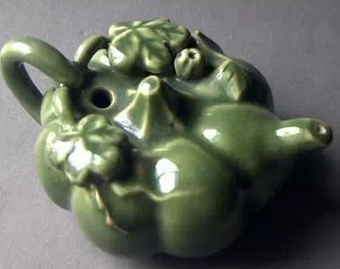
题目一：学校“知行书法社团”开展了普及“写字与书法”知识的系列活动。现在请你以“文房用具微讲堂”讲解员的身份，依据下面图片、提示和自己的相关积累，从功用、构造方面向大家介绍文房第五宝——砚滴。
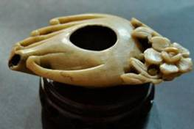
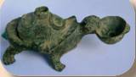
【提示】
砚滴是辅助写字的文房用具。砚滴又叫水滴、水注、盛滴器等。古人用毛笔写字时离不开砚台，必须不断地往砚台内注水，以保持墨汁不干。
题目二：学校组织九年级师生到天安门广场观看升国旗仪式，小明因病未能参加这次活动。现在请你为小明描述一下当时的情景，让他有身临其境之感。
要求：⑴ 内容真实具体，语言准确得体。
⑵ 字数在150～200之间。
⑶ 不要出现所在学校的校名或师生姓名。
㈡ 根据题目，按要求写作。（40分）
23. 从下面两个题目中任选一题，按要求写作。
题目一：请以“坚守”为题写一篇文章。
题目二：请展开想象和联想，将某一动物、植物或某一历史人物作为主人公，以“采访 ”为题，写一个故事。
要求：⑴ 请将作文题目写在答题卡上。
⑵ 不限文体（诗歌除外）。
⑶ 字数在600～800之间。
⑷ 不要出现所在学校的校名或师生姓名。

房山区2016年九年级毕业会考语文学科
参考答案与评分说明（二）
一、 本大题共22分
1.⑴ D ⑵ C ⑶ D ⑷ 楚中天
评分：本题7分。⑴⑵⑶题各2分；⑷题1分。
2. C 评分：本题2分。
3.示例：李老师，您好！我是“梦想戏剧社”的社长明乐，我们社团要举办戏剧节展演活动，请您做评委，不知您意下如何？
评分：本题4分。得体1分，缘由、目的等明确2分，标点恰当1分。
4. ⑴裸着上身；跪在地上；⑵同心协力
评分：本题3分。⑴题2分；⑵题1分。
5. ⑴①惟吾德馨 ②生子当如孙仲谋
⑵配诗示例：①征蓬出汉塞，归雁入胡天 ②海日生残夜，江春入旧年
理由略。
评分：本题6分。⑴题2分，每空1分。⑵题4分，诗句2分，理由2分。所选诗句由画面引发则可。
二、 本大题共11分
6. ⑴ 更不用说 ⑵ 跟随 评分：本题2分。每词1分。
7. 对白一示例：①你们怎么会生活在这个世外桃源呢 ②摇摇头
③听上一辈的人说祖先为了躲避秦朝时的祸乱才来到这的。
对白二示例： ①他们说您是知道渡口的，他们还说天下已乱，没人能改变得了，劝我跟着他们避世隐居。 （将主要内容转述出则可）
②摇摇头并做出惆怅的样子或叹口气
③我孔丘也就不去谋求改革了
评分：本题3分。每空1分。符合文意、事理或情理等即可。
8.孔子反对逃避现实，主张积极变革，这与陶渊明肯定秦人避世的主张不同。陶渊明所描绘的桃花源社会，其用意在于批判当时的黑暗社会，反映人们的追求与向往。
评分：本题4分。比较2分；用意2分。
9.示例：逢乱局，游列国，圣人执辔问津胸怀天下，志存高远。
评分：本题2分。
三、本大题共9分
10.⑴示例一：最大感受是言简意赅，富有哲理。如“学而不思则罔，思而不学则殆”，仅12个字就阐明了学与思的关系，让人明白学思结合的重要性。
示例二：最大的感受是生动形象，善用修辞。如用“北辰居其所而众星共之”喻“为政以德”，形象地传达出德之于为政的重要作用。
评分：本题3分。明确角度1分，解说2分。
⑵ 知之为知之，不知为不知，是知也。
认识示例：“知之为知之，不知为不知”是一种自我省察的工夫，认清自己，正视自身的不足，而且勇于承认自己有所不知，去除心中既有的框框，真实地面对自己，这才是真正的智慧。
评分：本题3分。提取句子1分，认识2分。
11. 要点：①人类自古以来渴望上天入地、自由翱翔的梦想； ②工业发展给人类生活带来的美好愿望；③崇高的人道主义精神。
评分：本题3分。每个要点1分。若有其它答案，是从语段中读出，合理则可。

四、本大题共28分
㈠ 本题共10分
12. C 评分：本题2分。（把握汉字的基本意义；利用示意图、形势图来推断汉字的运用）
13.D 评分：本题2分。
14.“原来的燕赵文化”：慷慨侠义、勇于牺牲等燕赵文化风气。（1分）新的文化元素：出现了宫廷文化与民间文化共同繁荣发展（制瓷、雕玉等宫廷文化与说书、杂技等民间文化）、多民族融合文化与中西相互交流的多元文化）（3分）
评分：本题4分。“原来的燕赵文化”答出核心内容则可，注意时间限制，应从“于谦”之前的材料中提炼。
15. 示例：地缘相接（地域一体），文化一脉（同源） 评分：本题2分。
㈡本题共10分
16. ①阴郁 ②激动 ③感受到了吴老太太的良善之美（或：感染于吴老太太的善举）
评分：本题4分。①②各1分；③空2分。情感梳理，词义相近即可。
17. ①交代进公园的原因，推进情节发展。 ②隐喻了吴老太太表现出的济困之心。
评分：本题2分。每处1分。
18. 示例：节俭，通常指生活节俭、有节制。/吴老太太因为家附近的公园需要交两块钱的门票而绕远路去另一处免费公园散步、锻炼；因为买菜时多花了五角钱继而又去跟菜农讨要……/就是这样一位节俭到极致的老太太，却丝毫不吝惜对困难之人的帮助，让我们从她身上看到了节俭二字真正的含义：节俭并非吝啬，而是一种乐观的生活态度。
评分：本题4分。本义1分；结合表现1分，评价2分。
㈢本题共8分
19. 指除去思想和心灵中消极、错误的观念，以及不良情绪。
评分：本题2分。
20. 示例一：第④段选用了什么论据？（1分） 特洛伊人因掉以轻心和得意忘形而战败的事例。（2分）
示例二：③～⑤段与第⑥段在论据的使用上有何不同？③～⑤段使用的都是反面的事例，论证思想和心灵中毒素的危害性，第⑥段用的是正面事例阐明排毒于事业的意义。
（可以针对论据选用的数量提问；可以针对论据的作用提问；答案必须与问题对应。）
评分：本题4分。提出问题2分；解答2分。提出的问题与“论据选用”无关不给分，提出的问题过于简单赋1分，提出的为理解性、评价性或创造性问题赋2分。答案简单、笼统1分，解答与问题密切相关、具体2分。
问题也可以对论据的真实、典型等质疑。
21. 示例：①在这个世界上，最终能够帮助、挽救我们的，只有自己。
②我们体内的各种毒素还得靠自己去把它们“赶尽杀绝”。
评分：本题2分。每空1分。（评阅关注：①句是否针对“莫向外求”分析；②句是否在前面分析的基础上，针对选文的论题形成结论；这两句之间是否因果联系。）

五、本大题共50分
㈠ 本题10分
以7分为基准分上下浮动。内容7分（符合题意2分，中心明确2分，条理清楚2分，结构完整1分；语言3分；字数不符合要求，扣1分。
题目一示例：
砚滴是辅助写字的文房用具。砚滴又叫水滴、水注、盛滴器等。古人用毛笔写字时离不开砚台，必须不断地往砚台内注水，以保持墨汁不干。
砚滴外形各有不同，但它们的结构总有几点是共通的。首先，它们当然得腹内中空，因为要盛水。其次，它们都有两个孔，分别进水和出水。一般说来，出水口略细小，在较高的位置，倾倒时可以出水；进水口一般在背上，和腹相通，有的圆孔上还会有一段高起的管状器，便于注水。
题目二：内容上关注对人物活动、气氛、情绪等方面的描述，关注中心的明确性。
㈡ 本题40分
请参照2015作文评分标准（一模评阅说明）评阅

